（CiCLE様式B-3）
【課題管理番号】
令和 年 月 日

研究開発実施状況報告書（令和○○年度上期・下期）

国立研究開発法人日本医療研究開発機構
理事長 殿

（責任者）
機関名 | ：
所属 役職 | ：
氏名 | ：
（押印不要）

事業名 | 医療研究開発革新基盤創成事業（CiCLE）
研究開発課題名
研究開発担当者
所属 役職 氏名

上記委託研究開発の開発実施状況について次のとおり報告します。

１．研究開発実施状況
１．１ 概況
（半年間の研究開発の実施内容、経過などの概要を箇条書に10行程度で記載してください。)

- ２ 研究開発実施の主なスケジュールと進捗
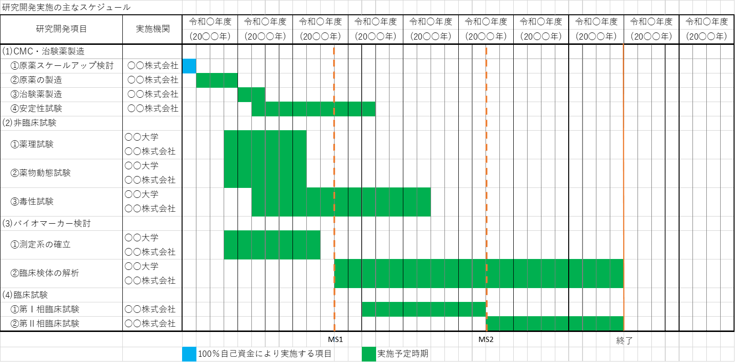
現在
＜進捗＞ 実施中 実施済み

１．３ 詳細
（「１．１ 概況」の内容を１．２のスケジュールの項目ごとに分けて、半年間の実績について当面の問題点などを含めて詳細に説明してください。この半年間に実施実績がない項目についても、項目を削除しないでください。)

(1)CMC・治験薬製造
  - 原薬スケールアップ検討
すでに完了している。

  - 原薬の製造
すでに完了している。

  - 治験薬製造
すでに完了している。

  - 安定性試験
○○に着手して○○となっている。

(2)非臨床試験
①薬理試験
○○を行い○○という結果が得られた。

②薬物動態試験
○○を行い○○という結果が得られた。

③毒性試験
○○に着手して○○となっている。

(3)バイオマーカー検討
①測定系の確立
○○を行い○○という結果が得られた。

②臨床検体の解析
今期は該当なし

(4)臨床試験
①第Ⅰ相臨床試験
該当なし
②第Ⅱ相臨床試験
該当なし

（5）その他の事項
スケシュール表にない項目についてあればあれば記載してください。

１．４ 設備装置等

報告期間内に導入した設備装置等について、その仕様および機能が分かるように表・模式図等を付して記載してください。
(例)
 | №１ | 設備(装置)名 | 「 」 | 設備装置の写真、図  など貼付
 |  | メーカー | ○○○社
 |  | 使用目的・機能
 |  | 主な仕様

１．５ 人材育成関係
人材育成アンケートを提出した場合は、「別途人材育アンケートに記載」と書いてください。
人材育成アンケートを提出しない場合は、以下の例にならって文章で記載ください。
(記入例)
分担機関である○○大学の○○研究室の学生○名に対して、○○測定装置の測定方法について指導した。○○測定装置については、◎法、○法、▲法などの測定が可能なことから、検体を用いて…等を指導し、○○測定装置を用いた測定方法の習熟を図った。

２． 今後の計画
（今後半年間の予定について項目ごとに記載してください。該当のない項目は省略してかまいません）
(1)CMC・治験薬製造

④安定性試験
○○○○を行う
(2)非臨床試験
③毒性試験
○○○○を行う。

(3)バイオマーカー検討
②臨床検体の解析
○○○○を行う。

（5）その他

３． 特記事項
（１）知的財産権（半年間の報告期間内に動きがあった（出願、拒絶、登録等）ものに限り、原権利と新権利に分けて記載して下さい。

（発明または考案の名称、出願番号、発明者、出願人、出願日、実施状況等を記載してください。意匠権、商標権の出願があった場合も同様に記載してください。）
（記入例）
原権利
番号 | 出願番号 | 発明の名称 | 出願人 | 発明者 | 実施許諾 | 許諾  先 | 実施収入 | 備考
01 | 2003-123456 | ○○の製造方法 | Ａ社 | ○○○、○○○ | 有 | Ｘ社 | \XXX | 登録 0000000
（記入例）
日本版バイドール法対象新権利
番号 | 出願番号 | 発明の名称 | 出願人 | 発明者 | 実施許諾 | 許諾  先 | 実施収入 | 備考
01 | 2021-123456 | ○○の製造方法 | Ａ社 | ○○○、○○○ | 有 | Ｘ社 | \XXX
02 | 2021-123456 | △△△機能性材料 | Ａ社、Ｂ大学 | ○○○、○○○ | 無 | - | \0

（２）学会誌・雑誌等における論文一覧（半年間の報告期間内のものに限る）
（著者名、タイトル、掲載誌名、発表年、巻、号、頁、査読の有無を発行日順に記載してください。また、研究開発担当者には下線を引いてください。）
著者名 | タイトル | 掲載誌名 | 発表年 | 巻、号、頁 | 査読の  有無 | 備考
○○○○、○○○○ | ○○○○○○ | ○○○○○○ | ####年 | ##, ##, P## | 無
○○○○、○○○○ | △△△△△△ | ○○○○○○ | ####年 | ##, ##, P## | 有

（３）学会・シンポジウム等における口頭・ポスター発表（半年間の報告期間内のものに限る）
（発表題目、口頭・ポスター発表の別、発表者氏名、学会・シンポジウム名、発表した場所、発表した時期、国内・外の別、査読の有無を記載してください。また、研究開発担当者には下線を引いてください。）
発表題目 | 口頭・  ポスター  発表 | 発表者氏名 | 学会・  シンポジウム名 | 発表年月日 | 発表  した  場所 | 国内・外 | 査読の  有無 | 備考
○○○○○○ | 口頭 | ○○○○、○○○○ | ○○○○○○ | ####/##/## | ○○国  ○○○○ | 国外 | 無
△△△△△△ | ポスター | ○○○○、○○○○ | ○○○○○○ | ####/##/## | ○○県  ○○市 | 国内 | 有

（４）会議
（会議の名称、開催の日時、場所および参加者名、会議の概要を記載してください。）

（５）計画変更
（変更届、研究開発実施計画変更申請初等により変更がありAMEDより承認された、項目間 流用などの予算変更、専任・兼任技術者の変更や、その他の変更などを記載してください。）

（６）その他
その他、必要に応じて記載してください。記載が無い場合は「特になし」と記載ください。

―――以下の注意事項は、提出時には削除してください。―――

- 環境整備タイプの場合は、「研究開発」を「環境整備」に書き換えてください。
- 分量は5～10枚程度
- 提出期限 各半期終了後翌月末迄(4/30、10/31迄)

